Progetto S’Urachi: Settima Campagna di Lavori, 2019
Peter van Dommelen & Alfonso Stiglitz

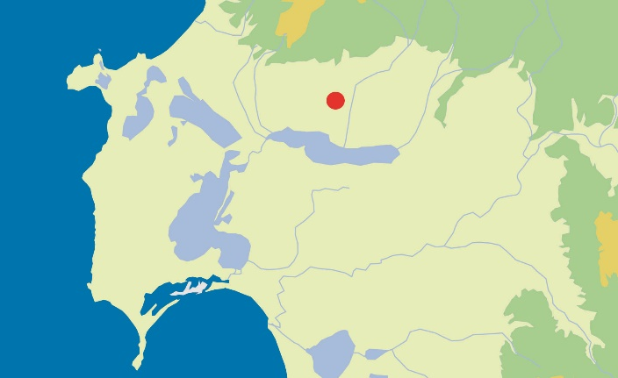
La settima campagna di lavori del Progetto S’Urachi nel Comune di San Vero Milis (OR) si è svolta dal 26 giugno al 30 luglio del 2019 sotto la direzione scientifica di chi scrive, sostenuta congiuntamente dal Museo Civico e Comune di San Vero Milis e dallo Joukowsky Institute for Archaeology and the Ancient World della Brown University (Providence, RI, USA), con un finanziamento addizionale della Loeb Foundation (Harvard University, USA). Ai lavori hanno partecipato una ventina di collaboratori, fra cui professori, laureati, dottorandi e ricercatori provenienti da varie università e istituzioni europee ed americane, fra cui Brown, Valencia, Barcelona, Padova, Palma de Mallorca, Leiden e Amsterdam, nonché vari liberi professionisti, provenienti da Maastricht, Milano, Palma de Mallorca, Providence, e Verona (per un elenco completo dei partecipanti, si veda https://blogs.brown.edu/surachi/organization/).
Fig. 1. La localizzazione di S’Urachi nei paesaggi del Sinis e del Campidano Maggiore.
(scala di 1-10 km)

Obiettivi
In linea con gli obiettivi generali del progetto che riguardano lo studio degli incontri culturali, avvenuti nel corso del primo millennio a.C., fra gli abitanti locali di tradizioni culturali nuragiche e sarde, da una parte e commercianti e migranti di provenienza extra-isolana, le attività scientifiche del progetto S’Urachi si sono concentrate sull’analisi puntuale dei contesti quotidiani di vita domestica e di produzione artigianale nel sito e nei suoi immediati dintorni, nonché sulle analisi scientifiche delle evidenze paleo-ambientali e geostratigrafiche, al fine di ottenere informazioni dirette sulle modalità di vita delle comunità surachesi, e sulle attività agricole nel territorio di riferimento del Campidano di Milis e del Sinis (fig. 1).
Pertanto, le precedenti campagne di lavoro, svoltesi annualmente dal 2013, sono state, finora, dedicate a tre principali attività di indagine (Stiglitz et al. 2015; van Dommelen et al. 2018):
- 2013-15; 2017-19: scavo in estensione di due aree contigue al nuraghe, siglate D e E, e, dal 2018, una terza area, siglata F, che è leggermente più distante dal nuraghe (fig. 2);
- 2014-17: ricognizioni (geo-)archeologiche nei dintorni del nuraghe;
- 2016; 2018-19: studio e documentazione dei reperti ceramici e zoologici, che rappresentano le due categorie principali per gettare più luce sui contesti scavati.
Inoltre, dal 2016 sono state avviate varie indagini scientifiche in collaborazioni con ricercatori e laboratori specializzati, che riguardano in primo luogo i ritrovamenti botanici. Altre analisi in corso indagano sugli aspetti chimici dei resti ossei di animali, e della produzione e dell’uso della ceramica rinvenuta.

Per quanto riguarda specificamente la settima campagna di indagine svoltasi nel 2019, gli obiettivi sono stati essenzialmente due: uno mirato allo scavo in estensione di contesti probabilmente abitativi, nell’area F e uno dedicato allo studio dei reperti recuperati negli anni precedenti nell’area E. Più precisamente, si è inteso
- stabilire la cronologia e le funzioni dei contesti precedentemente emersi in area F (fig. 2);
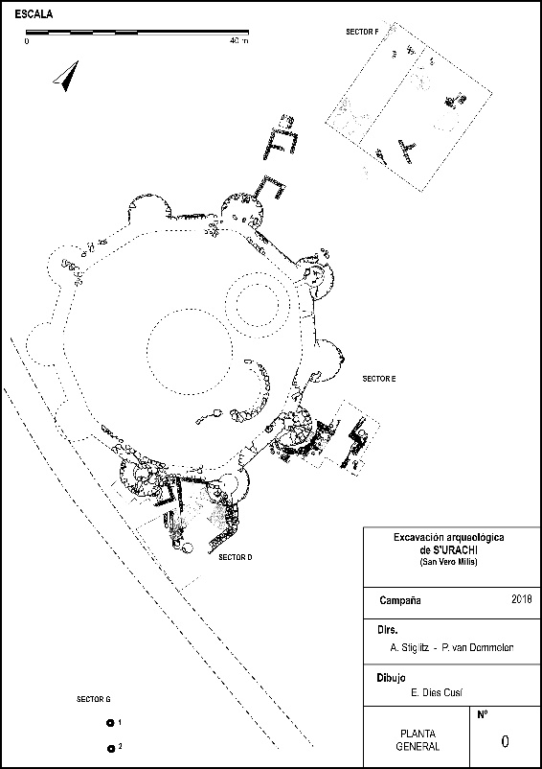
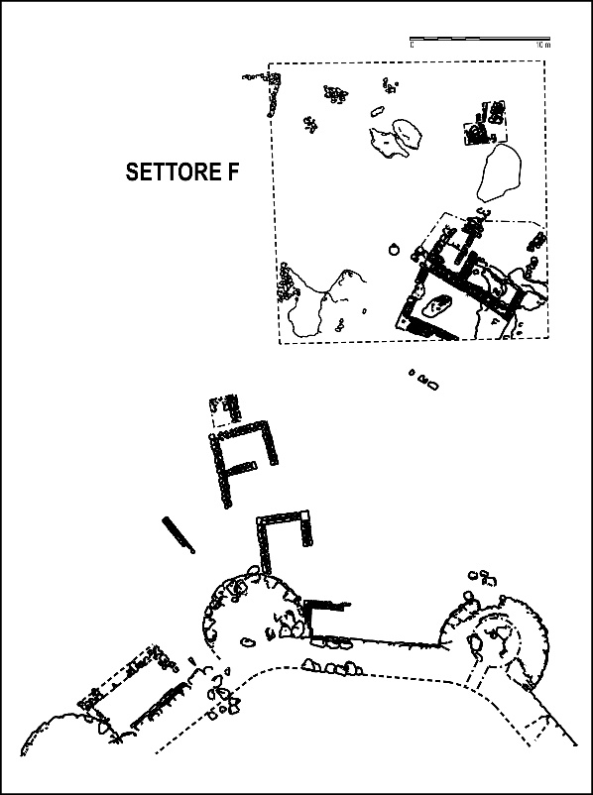
- approfondire lo studio e la documentazione grafica dei reperti ceramici e zoologici recuperati negli strati tardo-nuragici e arcaici della fossa in area E.
area F
area F
Fig. 2. Pianta d’insieme del complesso nuragico e immediati dintorni (a sinistra) e del settore settentrionale con l’area di scavo F (a destra). Situazione di scavo di fine campagna del 2018 a sinistra e quella a fine campagna nel 2019 a destra. (disegno E. Díes Cusí)

Attività e risultati nel 2019
Per realizzare questi obiettivi sono state svolte tre tipi di attività di ricerca:
- scavi stratigrafici in estensione nell’area F, già avviati nell’anno precedente (2018) con l’intenzione di confermare il carattere abitativo e domestico dell’area e di stabilirne la cronologia;
- catalogazione e classificazione preliminare dei reperti, sia antropici sia paleo-ambientali;
- studio e classificazione dei reperti ceramici e zoologici provenienti dall’area E.
Qui di seguito si mettono in rilievo i principali elementi acquisiti e si propongono alcune conclusioni preliminari..

Scavi stratigrafici in estensione (area F)
Grazie a tre settimane di scavo con una squadra composta da una decina di persone sotto la direzione di Damià Ramis (Palma de Mallorca), è stato possibile chiarire vari aspetti dell’area F (fig. 2), nella quale i lavori del 2018 avevano già rimosso lo strato superficiale dall’intera estensione dell’area, estesa 20 x 20 m. Vista la relativamente abbondante presenza di materiali romani tardo-repubblicani e di alcuni tratti di muro e di vari lembi di pavimento, si era ipotizzato che lo strato superiore potesse preservare tracce o forse anche resti consistenti di una fase romana (van Dommelen et al. 2018: 150). I due obiettivi specifici per la campagna del 2019 nell’ area F sono stati, pertanto. quelli di chiarire la cronologia della stratigrafia superiore e di mettere in evidenza la consistenza, cronologia e carattere dei resti costruttivi emersi nel 2018 (fig. 2a).
Poiché un probabile ambiente sembrava delinearsi nella zona sud-orientale dell’area di scavo, i lavori si sono concentrati nella metà orientale (fig. 2b). Lo scavo non solo ha dimostrato che il probabile ambiente già intravisto fa parte di un complesso più esteso e articolato in varie fasi costruttive (fig. 3), ma ha anche confermato l’osservazione provvisoria che queste strutture erano coperte da uno strato, di un certo spessore e consistenza, esteso sull’intera area di scavo (US017). La straordinaria variabilità cronologica e tipologica dei materiali archeologici ivi contenuti, che vanno dall’età del Ferro fino alla prima età romano imperiale e che comprendono parecchi oggetti di importazione, suggerisce convincentemente che si tratti di uno strato di accumulo, anche se non è ben chiaro da dove e come questi materiali così eterogeni si siano accumulati. L’assenza di materiali recenti sembra escludere che si tratti di una discarica degli scavi Lilliu del 1948.
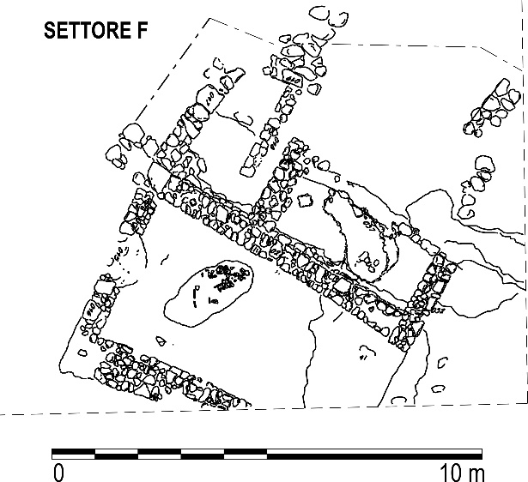
Anche se lo scavo è completo, è comunque già chiaro che l’edificio sud-orientale è articolato in vari ambienti rettangolari (fig. 3). Finora sono attestate almeno due fasi costruttive. I muri sono composti di pietre irregolari di piccola e media dimensione e di vari tipi litologici – predominano il basalto e l’arenaria. Essi erano stabilizzati in fosse di fondazione e rappresentano, in realtà, gli zoccoli di alzati costruiti in mattoni crudi o forse pisé, di cui vari lembi sono stati osservati. Per quanto riguarda la tecnica costruttiva e lo stile architettonici è, pertanto, chiaro che si tratta di un edificio di tradizione punica.
Fig.4, vista d’insieme dell’edificio sud-orientale (verso nord).
Area F,
settore sud-orientale
Fig. 3, Pianta dell’edificio sud-orientale di area F (stato di scavo fine campagna 2019; disegno E. Díes Cusí).
1
2
3
4

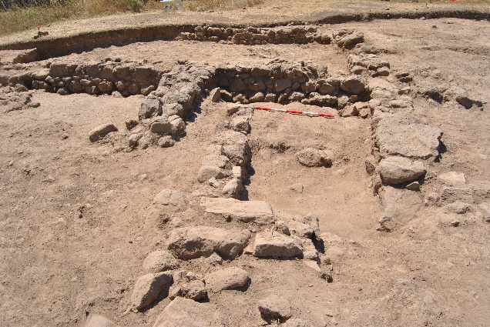
Finora sono stati distinti quattro ambienti, di cui uno (#2) solo definito da fosse irregolari di spoliazione; in realtà non è ancora chiaro se si tratta di uno o più edifici, in quanto non si può escludere che l’ambiente #1 sia distinto da quello costituito dagli ambienti #3 e #4. La presenza di vari tratti di muro, di tipologia simile, posti a una quota più bassa rispetto a questi ultimi ambienti, e le fosse di spoliazione, attestano almeno due fasi costruttive. La costruzione si estende verso nord, dove il proseguimento dello scavo nel 2020 potrà chiarire la situazione.
Benché i reperti siano ancora da identificare e classificare, una rapida visione preliminare ha già permesso un’osservazione sorprendente che riguarda la cronologia dell’edificio: il vasellame ceramico sembra collocabile in piena età punica classica. Il ritrovamento di tre anfore puniche di tipo Bartoloni D7 (Ramón T-4.1.1.4), trovate al di sotto degli strati di disfacimento degli alzati di mattoni crudi, conferma una datazione preliminare dell’edificio nel IV secolo a.C.

Classificazione e studio di materiali dell’area E
Poiché lo studio dei materiali scavati è importante quanto lo scavo stesso, cinque membri della squadra si sono dedicati, a tempo pieno durante l’intera campagna, allo studio di reperti ceramici dell’area E, provenienti dagli scavi delle annualità precedenti. Altri hanno dedicato i pomeriggi allo studio zoologico e alla documentazione dei reperti, in particolare quella grafica. I materiali studiati provengono dagli strati più profondi della fossa in area E, e quelli fra la fossa e l’antemurale del nuraghe (fig. 2a). I materiali provengono dalla campagna del 2017 ed erano già preliminarmente classificati nel 2018. L’obiettivo principale è stato quello di definire con precisione la cronologia dei materiali ceramici e le specie più rare del materiale faunistico. È stato, inoltre avviato lo studio archeometrico degli impasti (fabrics) del materiale ceramico. Gli studi sono articolati in quattro attività incentrate su un particolare gruppo di reperti (fig. 5).
- I frammenti diagnostici di ceramica fenicio-punica (fig. 5a) sono stati studiati da Andrea Roppa e Emanuele Madrigali, che hanno rivisto le identificazioni preliminari, confrontato questi frammenti con reperti pubblicati altrove e controllato i disegni. Hanno ripreso ben 3.000 frammenti provenienti da 17 US. Basandosi sul metodo della media ponderata per stabilire la durata temporale di un’unità stratigrafica, considerando il ‘peso cronologico’ di ogni frammento diagnostico in relazione alla sua cronologia tipologica. Il risultato è attendibile grazie alla grande quantità di frammenti che provengono da questi strati, che dà maggiore attendibilità statistica.
In generale, è stato confermata e, come ci si era proposto, precisata la cronologia già anticipata nella pubblicazione di questi strati (van Dommelen et al. 2018: 148-49). La fase più antica è rappresentata da quattro strati compresi fra l’antemurale del nuraghe e la fossa, che datano il momento di costruzione di questa, della torre 2 e, quindi, dello stesso antemurale. Queste unità stratigrafiche sono databili nella prima metà del VII secolo a.C.
La fase successiva è definita dal riempimento iniziale della fossa, che si data a cavallo fra la fine del VII e gli inizi del VI secolo a.C. Un secolo dopo, intorno alla fine del VI secolo, l’inizio della terza fase indica quando la fossa era stata colmata.
Queste precisioni cronologiche hanno infine permesso di verificare e di rielaborare anche il Matrix stratigrafico dell’area E.
- Gli strati ai piedi della torre 2 sono gli unici che hanno dato una consistente quantità di frammenti tipologicamente inquadrabili nelle tradizioni ceramiche nuragiche. L’accurato studio da parte di Jeremy Hayne dei 394 reperti così classificati ha confermato la maggiore antichità di questi strati, come ugualmente suggerito dai reperti di tradizione fenicia.
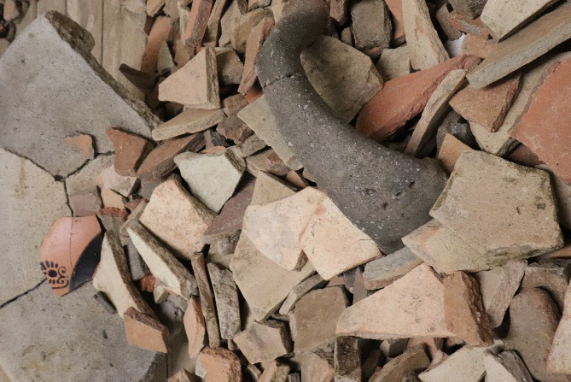
Il materiale nuragico consiste di due categorie. Una comprende vasellame di varie funzioni che grosso modo sono definibili come domestiche; si tratta per lo più di grandi bacili (‘conche’), coppe e vari altri contenitori chiusi (‘olle’). Sono sempre privi di decorazione e le forme sono di lunga durata, il che significa che la maggior parte dei frammenti può solo essere datata genericamente come pertinenti all’età del Bronzo Finale e del Ferro. I frammenti decorati (fig. 5b), anche se poco numerosi (nn. 14), sono invece più precisamente identificabili, perché rientrano negli stili ‘geometrico’ e ‘orientalizzante’. In termini cronologici, questi reperti sono databili tral’VIII e buona parte del VII secolo a.C.
Fig.5, reperti dell’area E studiati nella campagna del 2019.
- Uno studio ceramologico degli impasti o fabrics è stato impostato ed eseguito da Peter van Dommelen e Anna Soifer, con l’obiettivo di elaborare gli studi archeometrici già eseguiti da Andrea Roppa (2014; Roppa et al. 2013). In particolare, lavorando con una grande quantità di materiali ceramici stratificati, si intende aggiungere una dimensione diacronica alle osservazioni e conclusioni già raggiunte. Il metodo utilizzato è basato sulla classificazione macroscopica in base alle caratteristiche quantitative degli impasti, cioè inclusi, pori, e densità del corpo ceramico (Whitbread 2017).
In tutto sono stati esaminati e classificati oltre 18 mila frammenti informi provenienti da 18 unità stratigrafiche, le stesse studiate attraverso i reperti diagnostici, il che ha permesso di associare impasti ceramici, forme tipologiche e orizzonti cronologici (fig. 5c).
Le conclusioni preliminari hanno confermato la lunga continuità del fabric locale, già identificato da Roppa (#1: Roppa et al. 2013: 119-20), che rimane in uso da almeno l’età del Ferro fino alla piena età punica, usato per vasi di una grande varietà tipologica, nuragica e fenicia compresa. Sono inoltre ben rappresentati due impasti calcarei, che sono probabilmente da riportare a produzioni del Sinis e che sono usati esclusivamente per forme di tradizione fenicia.
- Le specie di animali meno frequenti e più difficili da identificare sono state rianalizzate da Damià Ramis, con l’assistenza di Sam Lash e África Bustamante. È stata data particolare attenzione ai vari cani e volpi identificati, mentre è stata confermata la presenza di un osso di pollo (femur) nella US094. Vista la datazione di questo strato intorno alla fine del VII secolo a.C. si tratta dell’attestazione più antica del pollo in Sardegna e probabilmente in Italia. Il database zoologico è stato controllato e concluso; il numero di reperti ossei identificato è di oltre 10 mila per la sola area E.

In conclusione, la campagna di studio ha permesso di finalizzare la classificazione e la documentazione di tutta la ceramica diagnostica e di tutto il materiale faunistico dell’area E. Allo stesso tempo ha dato l’avvio a un nuovo percorso analitico, che è quello dello studio degli impasti, che getterà maggiore luce sulla produzione e gli usi ceramici a S’Urachi.
Inoltre, risulta chiaramente una discrepanza non trascurabile fra le cronologie tipologiche fenicia e nuragica: nonostante il semplice fatto che i materiali di tradizione fenicia e nuragica siano coevi, essendo stati recuperati negli stessi strati, le datazioni ceramiche suggeriscono uno stacco cronologico di almeno 50 anni fra le due tipologie.
Inventario Reperti (area F)
Lo scavo nell’area F ha portato alla raccolta di una grandissima quantità di reperti archeologici. Numericamente, la ceramica è di gran lunga la classe meglio rappresentata, mentre gli elementi malacologici, l’industria litica, i metalli e i materiali vitrei rappresentano solo categorie minori, anche se spesso importanti in termini informativi (fig. 6). Le quantità di reperti sono pressappoco simili a quanto rinvenuto negli anni precedenti nelle aree D e E combinate. Si notino in particolare le ingenti quantità di materiali ceramici e faunistici, che sono una caratteristica ricorrente a S’Urachi. Come nelle altre aree di scavo, non mancano altri materiali. ma sono piuttosto sporadici.
Fig.6, riassunto inventariale dei reperti ricuperati dall’area F nella campagna del 2019.
Per quanto riguarda i reperti ceramici, sono stati recuperati poco più di 35 mila frammenti con un peso complessivo di 740 kg, di cui l’ 8% sono stati classificati come diagnostici (2.842 frr, o 167 kg). Predominano i materiali di impasto, che sembrano prevalentemente di produzione locale. Mentre identificazioni precise richiedono ulteriori studi, è già chiaro che sono ben rappresentati gli impasti identificati negli strati dell’area E, anche se siano più antichi.
In termini culturali e cronologici, la differenza fra lo strato US017 e quelli sottostanti è notevole, perché i reperti raccolti nel primo rappresentano un periodo cronologico molto ampio, che copre la maggior parte del primo millennio a.C., mentre quelli recuperati dalle unità stratigrafiche associate con l’edificio sud-orientale, e sottostante alla US017, sembrano preliminarmente definibili come punici di età tardo-classica ed ellenistica. Abbonda vasellame dei tipi domestici, mentre le anfore da trasporto sembrano meno frequenti, il che suggerisce una possibile funzione domestica dell’edificio.

Conclusioni
La conclusione principale che possiamo trarre dopo lo svolgimento della campagna di lavoro del 2019 è che i due obiettivi di partenza sono stati pienamente realizzati e che lo stato attuale delle ricerche non solo sta dando esiti importanti ma prospetta anche ampie opportunità per indagini future.
In primo luogo, lo scavo nell’area F ha messo in luce un edificio di una certa complessità, particolarmente notevole per il suo carattere punico. Si è anche riusciti a chiarire la cronologia è sorprendentemente più antica di quanto atteso; allo stato attuale dello scavo dobbiamo concludere, pertanto, che i periodi tardo punico e romano repubblicano, cioè gli ultimi secoli del primo millennio a.C., sono rappresentati solo da reperti mobili e decontestualizzati.
La datazione preliminare al IV secolo a.C. dell’edificio sud-orientale è significativa, perché la presenza di una costruzione di tale complessità e di evidente tradizione punica a poche decine di metri da un grosso complesso nuragico è, attualmente, senza confronti in Sardegna. Mentre non mancano reperti punici in siti nuragici, edifici rettangolari non sono stati attesti prima dell’età tardo punica, come per esempio a Sa Tanca ‘e sa Mura (Monteleone Roccadoria) e a Sedda sa Caudeba (Collinas) (van Dommelen e Gómez Bellard 2008: 183-85).
In secondo luogo, va sottolineato che lo scavo dell’area E è, ormai, concluso e che tutti i reperti sono stati catalogati, studiati e documentati. Mentre alcune pubblicazioni preliminari sul materiale faunistico sono già in corso di stampa, si è iniziato il lavoro di pubblicazione integrale dei dati principali dell’area E. Il significato di questi dati è notevole, perché documenta in dettaglio le trasformazioni culturali della comunità locale, che adotta varie tradizioni fenicie senza abbandonare i modi di vita nuragici.
Un problema specifico messo in evidenza riguarda la discrepanza cronologica fra tipologie ceramiche nuragica e fenicia. Le datazioni radiometriche (C14) offrono, forse, una possibilità per trovare la soluzione a questa aporia, però la coincidenza del periodo in questione con il cosiddetto Hallstatt plateau rende la situazione particolarmente complessa.
Tutto sommato, la campagna del 2019 segnala un momento importante per le ricerche del Progetto S’Urachi, avendo concluso con esiti molto buoni parte dello scavo; allo stesso tempo, è anche chiaro che le prospettive di scavo nell’area F si configurano come molto promettenti.

Bibliografia
Roppa, A. 2014: Manifattura ceramica, interazioni e condivisioni artigianali nell'età del ferro sarda: i materiali da S'Urachi-Su Padrigheddu (San Vero Milis), Rivista di Studi Fenici 41 (2013): 191-199.
Roppa, A., J. Hayne and E. Madrigali
2013 Interazioni artigianali e sviluppi della manifattura ceramica locale a S'Uraki (Sardegna) fra la prima età del Ferro e il periodo punico. Saguntum 15: 115-37.
Stiglitz, A., E. Díes Cusí, D. Ramis, A. Roppa and P. van Dommelen
2015 Intorno al nuraghe: notizie preliminari sul Progetto S’Urachi (San Vero Milis, OR). Quaderni della Soprintendenza Archeologica per le province di Cagliari e Oristano 26: 191-218 (www.quaderniarcheocaor.beniculturali.it/).
van Dommelen, P., E. Díes Cusí, L. Gosner, J. Hayne, G. Pérez Jordà, D. Ramis, A. Roppa and A. Stiglitz 2018: Un millennio di storie: nuove notizie preliminari sul progetto S’Urachi (San Vero Milis, OR), 2016-2018, Quaderni della Soprintendenza Archeologia, Belle Arti e Paesaggio per la città metropolitana di Cagliari e le province di Oristano e Sud Sardegna 29: 141-166 (http://www.quaderniarcheocaor.beniculturali.it/index.php/quaderni/article/view/389).
van Dommelen, P. and C. Gómez Bellard 2008: Rural Landscapes of the Punic World. (Monographs in Mediterranean Archaeology 11). London: Equinox.
Whitbread, I. 2017: Fabric description of archaeological ceramics, in A. Hunt (ed.), The Oxford Handbook of Archaeological Ceramic Analysis. (Oxford Handbooks). Oxford: Oxford University Press, 10.1093/oxfordhb/9780199681532.013.13.

Il ritardo nel rinnovo concessione della concessione di scavo ha ridotto di una decina di giorni il previsto mese di lavoro sul campo.

